Họ và tên: Đặng Hoàng Nam

Lớp: 55KMT

MSSV: K1954 8010 6015

**BÀI TẬP THỊ GIÁC MÁY – BUỔI 3**

**TÌM BIÊN ẢNH**

Bài 1: Viết chương trình phát hiện biên ảnh Sobel

import cv2

import numpy as np

img = cv2.imread("C:\\Users\\Admin\\Pictures\\Lenna.png", 0)

img = cv2.resize(img, (400,400))

def hx_sobel(img, x, y):

    return ((-1) * img[x - 1, y - 1] + img[x - 1, y + 1]

            + (-2) * img[x, y - 1] + 2 * img[x, y + 1]

            + (-1) * img[x + 1, y - 1] + img[x + 1, y + 1])

def hy_sobel(img, x, y):

    return ((-1) * img[x - 1, y - 1] + (-2) * img[x - 1, y]

            + (-1) * img[x - 1, y + 1] + img[x + 1, y - 1]

            + 2 * img[x + 1, y] + img[x + 1, y + 1])

def sobel(img):

    w, h = img.shape

    img_new = np.zeros([h, w])

    for i in range(1, w - 1):

        for j in range(1, h - 1):

            m1 = hx_sobel(img, i, j)

            m2 = hy_sobel(img, i, j)

            sum = abs(m1) + abs(m2)

            if sum > 255:

                sum = 255

            elif sum < 0:

                sum = 0

            img_new[i, j] = sum

            img_new = img_new.astype(np.uint8)

    return img_new

sobel = sobel(img)

cv2.imshow("Anh goc", img)

cv2.imshow("Sobel", sobel)

cv2.waitKey()

cv2.destroyAllWindows()

Kết quả:

Bài 2: Viết chương trình phát hiện biên ảnh Prewitt

import cv2

import numpy as np

img = cv2.imread("C:\\Users\\Admin\\Pictures\\Lenna.png", 0)

img = cv2.resize(img, (400,400))

def hx_prewitt(img, x, y):

    return ((-1) * img[x - 1, y - 1] + (-2) * img[x - 1, y] + (-1) * img[x - 1, y + 1]

            + (-1) * img[x, y - 1]

            + (-1) * img[x + 1, y - 1] + 2 * img[x + 1, y] + img[x + 1, y + 1])

def hy_prewitt(img, x, y):

    return ((-1) * img[x - 1, y - 1] + (-1) * img[x - 1, y] + (-1) * img[x - 1, y + 1]

            + img[x + 1, y - 1] + img[x + 1, y] + img[x + 1, y + 1])

def prewitt(img):

    w, h = img.shape

    img_new = np.zeros([h, w])

    for i in range(1, w - 1):

        for j in range(1, h - 1):

            m1 = hx_prewitt(img, i, j)

            m2 = hy_prewitt(img, i, j)

            sum = abs(m1) + abs(m2)

            if sum > 255:

                sum = 255

            elif sum < 0:

                sum = 0

            img_new[i, j] = sum

            img_new = img_new.astype(np.uint8)

    return img_new

prewitt = prewitt(img)

cv2.imshow("Anh goc", img)

cv2.imshow("Prewitt", prewitt)

cv2.waitKey()

cv2.destroyAllWindows()

Kết quả:

Bài 3: Viết chương trình phát hiện ảnh Robert

import cv2

import numpy as np

img = cv2.imread("C:\\Users\\Admin\\Pictures\\Lenna.png", 0)

img = cv2.resize(img, (400,400))

def hx_robert(img, x, y):

    return ((-1) * img[x , y] + img[x + 1, y + 1])

def hy_robert(img, x, y):

    return ((-1) * img[x, y + 1] + img[x + 1, y])

def robert(img):

    w, h = img.shape

    img_new = np.zeros([h, w])

    for i in range(1, w - 1):

        for j in range(1, h - 1):

            m1 = hx_robert(img, i, j)

            m2 = hy_robert(img, i, j)

            sum = abs(m1) + abs(m2)

            if sum > 255:

                sum = 255

            elif sum < 0:

                sum = 0

            img_new[i, j] = sum

            img_new = img_new.astype(np.uint8)

    return img_new

robert = robert(img)

cv2.imshow("Anh goc", img)

cv2.imshow("Robert", robert)

cv2.waitKey()

cv2.destroyAllWindows()

Kết quả:

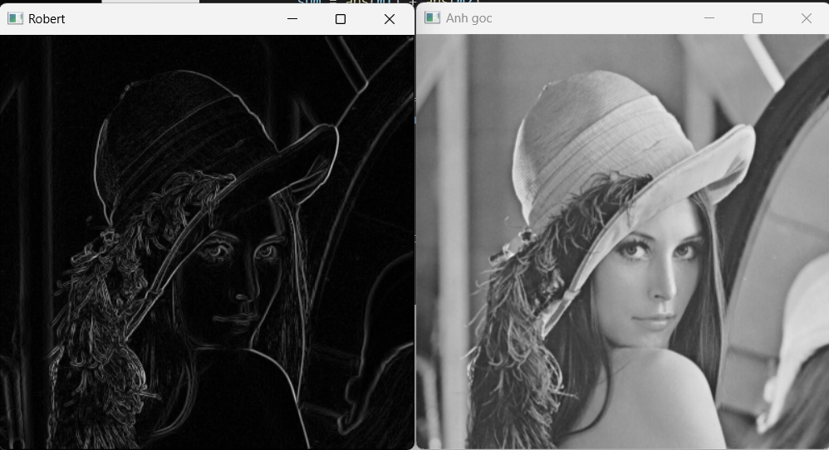

Bài 4: Viết chương trình tìm biên ảnh Laplace H2

import cv2

import numpy as np

img = cv2.imread("C:\\Users\\Admin\\Pictures\\Lenna.png", 0)

img = cv2.resize(img, (400,400))

def h2(img, x, y):

    return ((-1) * img[x - 1, y - 1] + (-1) * img[x - 1, y] + (-1) * img[x - 1, y + 1]

            + (-1) * img[x, y - 1] + 8 * img[x, y] + (-1) * img[x, y + 1]

            + (-1) * img[x + 1, y - 1] + (-1) * img[x + 1, y] + (-1) * img[x + 1, y + 1])

def laplace(img):

    w, h = img.shape

    img_new = np.zeros([h, w])

    for i in range(1, w - 1):

        for j in range(1, h - 1):

            sum = h2(img, i, j)

            if sum > 255:

                sum = 255

            elif sum < 0:

                sum = 0

            img_new[i, j] = sum

            img_new = img_new.astype(np.uint8)

    return img_new

laplace = laplace(img)

cv2.imshow("Anh goc", img)

cv2.imshow("Laplace", laplace)

cv2.waitKey()

cv2.destroyAllWindows()

Kết quả:

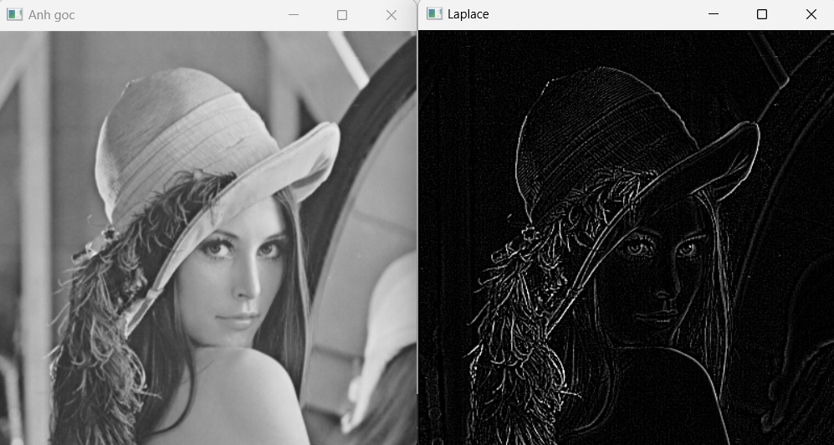

Bài 5: Viết chương trình tìm biên ảnh Canny với ngưỡng thấp = 10, ngưỡng cao = 70

import cv2

import numpy as np

img = cv2.imread("C:\\Users\\Admin\\Pictures\\Lenna.png", 0)

img = cv2.resize(img, (400,400))

blur = cv2.GaussianBlur(img,(5,5),0)

nguong_thap = 10

nguong_cao = 70

canny = cv2.Canny(blur,nguong_thap,nguong_cao)

cv2.imshow("Anh goc", img)

cv2.imshow("Canny", canny)

cv2.waitKey()

cv2.destroyAllWindows()

Kết quả:

